I sense creativity
Opdracht: Creëren

1. Inleiding

vak | Engels
schooltype / afdeling | vmbo
leerjaar | vmbo bbl/kbl leerjaar 3  vmbo gl/tl leerjaar 2
tijdsinvestering | 2 of 3 lessen (50 minuten per les)
onderwerp | creative thinking
hogere denkvaardigheid | creëren*
taaldoelen | schrijven en gesprekken voeren**

*
Bij creëren gaat het om het bedenken van nieuwe ideeën en deze kunnen uitwerken en analyseren. Meer specifiek gaat het om:
- een onderzoekende en ondernemende houding;
- kunnen denken buiten de gebaande paden en nieuwe samenhangen kunnen zien;
- het kennen van creatieve technieken (brainstorming en dergelijke);
- risico's durven nemen en fouten kunnen zien als leermogelijkheden.
**
Schrijven (A2)
- eenvoudige notities en aantekeningen maken voor anderen;
- korte, eenvoudige berichten schrijven over zaken van direct belang.

Gesprekken voeren (A2)
- in een vertrouwde situatie eenvoudige voorstellen doen en op voorstellen reageren;
- eenvoudige aanwijzingen en instructies geven en opvolgen;
- beperkte informatie uitwisselen over eenvoudige en concrete zaken.

Leerlingmateriaal

Inleiding
In het nieuws lees je steeds vaker dat het onderwijs te weinig ruimte biedt aan creativiteit.
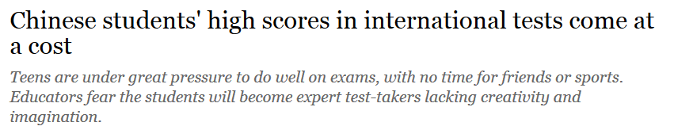
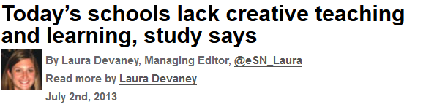
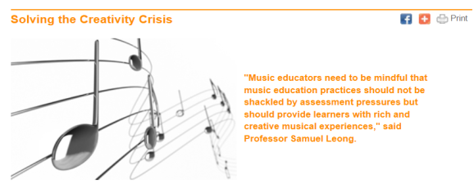
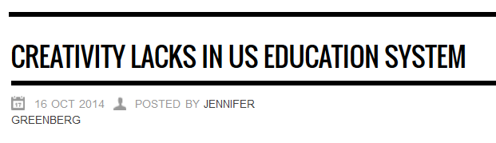

En op livescience.com (http://www.livescience.com/15535-children-creative.html) staat een artikel dat jongeren tegenwoordig niet meer zo creatief zijn. Maar creativiteit is aangeboren zeggen de experts. Het komt, vertellen ze verder, doordat er op school niet zo veel aandacht meer is voor het onverwachtse, voor de verbeelding en wat zij noemen het “out of the box thinking” (buiten de hokjes denken). Hoe is dat op onze school? De komende twee tot drie lessen ga jij jouw creatieve kant ontdekken en ontwikkelen. Je gaat raadsels oplossen, verhalen verzinnen en nieuwe woorden bedenken. Hoe creatief ben jij? Hoe creatief is jouw klas?

Als je deze taaltaak op ERK niveau A2 hebt gedaan kun je in het Engels:
- eenvoudige notities en aantekeningen maken voor anderen;
- korte, eenvoudige berichten schrijven over zaken van direct belang;
- in een vertrouwde situatie eenvoudige voorstellen doen en op voorstellen reageren;
- eenvoudige aanwijzingen en instructies geven en opvolgen;
- beperkte informatie uitwisselen over eenvoudige en concrete zaken.

Je leert ook:
- een onderzoekende en ondernemende houding aan te nemen;
- denken buiten de gebaande paden;
- creatieve technieken zoals brainstorming;
- risico's durven nemen en fouten zien als leermogelijkheden.

Hoe word je beoordeeld?
Tijdens het werken aan de opdrachten zal jouw docent je verbetertips geven. Je krijgt dan een kaartje met een tip op je tafel geplakt. Het kan gaan over hoe je een woord uitspreekt, of hoe je een vraag stelt in het Engels, of iets anders. De docent gebruikt hiervoor een beoordelingsformulier. Dat zal klassikaal worden toegelicht. Dan weet je waar je docent naar kijkt als jullie met elkaar in gesprek zijn.

Being creative on a scale of 1 to 10 (individually)
Give yourself and your class a mark on a scale of 1 to 10
Before you start working today, put an x in the column of your choice.

 | 1 | 2 | 3 | 4 | 5 | 6 | 7 | 8 | 9 | 10
How creative is our class?
How creative am I?

Warming up (in groups of four)
Strategy game
This famous test was made by J.P. Guilford. It gives you three minutes to think of as many things you can do with an everyday object like a chair or a stone. Here is an example for “paper clip” uses.
A paperclip:
To hold papers together
- Earrings
- Bookmark
- A hook

Now it’s your group’s turn
How many uses can you think of for a mug?
Write them down.
If you need a word in English, by show of hands, ask your teacher.
Your teacher will give you three minutes. Which group will find the most uses?
Good luck!

Creative problem solving (in groups of four)
Surviving
Choose one of these two situations:
- How would you use these items to your advantage in a zombie outbreak in your town? You don't have to use them altogether; your idea should at least use three of them.
- shoes
- hammer
- mustard
- button
- hat
Make notes so you can tell your class what you have come up with. Each group gets five buttons or chips from your teacher. In return for one of them the teacher will translate a word or a short sentence for you.
- Your ship sank and you have just washed up on a deserted island. These items have also washed up. Think of the most creative ways you could use these items to help you survive. Use at least three of them.
  - soap
  - book
  - bicycle
  - blanket
  - traffic lights
Make notes so you can tell your class what you have come up with. Each group gets five buttons or chips from your teacher. In return for one of them the teacher will translate a word or a short sentence for you.

How do I ask a question? (individually/in pairs/class)
Learning how to ask yes or no questions
The next lesson you need to be able to ask yes or no questions in English as you are going to solve riddles. You are going to learn how to ask yes or no questions.
Step 1: Study the worksheet (five minutes)
Step 2: If you have any questions, ask your teacher (class discussion)
Step 3: Write your own questions in the second column (individually)
Step 4: Practice speaking: Think of a person everybody knows. In turns, ask each other yes or no questions and find out who it is (in pairs)

Next time is riddle time!

Worksheet
Als je een ja of nee vraag wilt stellen over wat iets of iemand is |  | Eventueel notities
Example sentence | Write your own questions
Is it a dog? | Is it ...
Is she a doctor? | Is he or she …
Are they happy? | Are they …
Als je een ja of nee vraag wilt stellen over wat iets of iemand was
Was it a rainy day? | Was it …
Was he upset? | Was he …
Were they cold? | Were they …
Als je een ja of nee vraag wilt stellen over waar iets of iemand is
Is it at the end of the street? | Is the …
Are the keys under the books? | Are the …
Als je een ja of nee vraag wilt stellen over waar iets of iemand was
Was his house on an island? | Was his …
Were the cats in the living room? | Were the …
Als je een vraag wilt stellen over hoe iets was of ging
Was it raining? | Was it …
Was she running? | Was she …
Were they playing? | Were they …
Als je een ja of nee vraag wilt stellen over wat iets of iemand doet
Does he or she work? | Does he or she …
Do they smoke? | Do they …
Als je een ja of nee vraag wilt stellen over wat iets of iemand deed
Did he or she walk? | Did he or she …
Did they open the door? | Did they …

Warming up (groups of four)
Fake words
Fake words are words which look like they are real, but actually have no meaning. They are easy to pronounce, and this also helps to make them sound like they are real. Momoweb and bopster are two fake words.
Step 1: each group gets a fake word from the teacher. Keep the word to yourselves!
Step 2: decide together what the word could mean if it were a real word (5 minutes).
Step 3: group 1 shows the word to the class. The other groups can ask yes or no questions, group by group. The group who gets the word first, gets a point. Group 2 shows the word etc.

Riddles (class)
Find out what happened
Your teacher will tell you a story of what he/she saw at her neighbours’ house yesterday. He/she will not tell you the whole story. You are going to ask yes or no questions until you know what happened.

If there is still time, your teacher will tell another story of what he/she saw in a bar.

Creativity on a scale of 1 to 10 (individually)
What do you think now?
Put an x in the column of your choice and compare with what you have chosen before.

Class discussion
 | 1 | 2 | 3 | 4 | 5 | 6 | 7 | 8 | 9 | 10
How creative is our class?

How creative am I?

Class discussion on the outcome of the survey

3. Toelichting voor de docent

Waarom deze opdracht?
Leerlingen worden in tweetallen en in teamverband uitgedaagd een onderzoekende en ondernemende houding aan te nemen, waarbij zij mogen denken buiten de gebaande paden. Hiermee wordt hun creativiteit, waaronder divergent denken, bevorderd. Het is belangrijk dat zij weten dat ze ‘risico's’ mogen nemen, ook al zal dat niet voor elke leerling even gemakkelijk zijn.
Ook op ERK-niveau worden zij uitgedaagd, omdat zij vaak woorden zullen willen gebruiken die nog niet tot hun woordenschat behoren of zinnen willen produceren die te hoog gegrepen zijn. Zij worden uitgedaagd om het zo eenvoudig mogelijk te houden.

Wat wordt van leerlingen gevraagd?
Alle opdrachten zijn in het Engels geformuleerd. Het kan nodig zijn om ze even kort toe te lichten, omdat er woorden worden gebruikt die de leerlingen wellicht nog niet kennen.
Er is bewust voor gekozen geen exacte lestijd aan deze opdrachten te koppelen, omdat het van de groep afhangt wat het tempo is en hoe diep ze op de stof ingaan.
Het is zinvol om voorafgaande aan de opdracht met elkaar te bespreken wat creativiteit in deze opdracht inhoudt.
De definitie kan daarbij gebruikt worden.
Bij creëren gaat het om het bedenken van nieuwe ideeën en deze kunnen uitwerken en analyseren. Meer specifiek gaat het om:
- een onderzoekende en ondernemende houding;
- kunnen denken buiten de gebaande paden en nieuwe samenhangen kunnen zien;
- het kennen van creatieve technieken (brainstorming en dergelijke);
- risico's durven nemen en fouten kunnen zien als leermogelijkheden.

Leeractiviteiten
- Inschalingsopdracht
Met deze opdracht schalen de leerlingen zichzelf en de klas in. Aan het einde wordt deze opdracht herhaald om te zien of ze van mening veranderd zijn. Dit kan de basis vormen voor een gesprek over creativiteit.

- De warming-up activiteit
Deze activiteit bevordert divergent denken. Tijdens het werken aan deze eerste opdracht mogen leerlingen door middel van hand opsteken u als docent om een Engels woord vragen of een korte zin. Na afloop kunt u ervoor kiezen de groep die de meeste mogelijkheden heeft gevonden hun lijst voor te laten lezen.

Meer informatie over deze test:
The test measures divergent thinking across four sub-categories:
- Fluency - how many uses you can come up with
- Originality – how uncommon those uses are (e.g. “router restarter” is more uncommon than “holding papers together”)
- Flexibility – how many areas your answers cover (e.g. cufflinks and earrings are both accessories)
- Elaboration – level of detail in responses; “keeping headphones from getting tangled up” would be worth more than “bookmark”

- Bij de tweede opdracht krijgt elk groepje vijf knoopjes (of muntjes of kaartjes). Zij kunnen met deze voorwerpen Engelse taal kopen. Dat houdt in een woord of een kort zinnetje per knoopje (of muntje of kaartje).

- Met deze activiteit bereiden de leerlingen zich voor op de volgende les. Ze leren ja- of nee-vragen stellen in het Engels. U kunt deze activiteit met eigen materialen of uitleg introduceren waarna ze aan het werk kunnen met het werkblad en het bedenken van voorbeeldvragen. Het kan helpen een raadsel voor te leggen bij deze oefening. Bijvoorbeeld: A father and a son had an accident. At the hospital, the doctor said: ”I cannot help him as he is my son”. Welke vragen zou je willen stellen om er achter te komen hoe dat kan?

- Elk groepje krijgt van de docent een kaart met een geheim woord. De groep overlegt met elkaar wat dit zogenaamde Engelse woord betekent. Aan het niet-bestaande woord wordt door de groep een betekenis gegeven; bijvoorbeeld een bopster is iemand die graag reist. Voorbeelden van dit soort woorden zijn sassee, woowoosoft, wavefire of reflupper. Op http://www.wordgenerator.net/fake-word-generator.php zijn veel niet-bestaande Engels klinkende woorden te vinden die voor deze oefening gebruikt kunnen worden.
Vervolgens gaan de groepen “wie of wat ben ik” spelen.

- De eindopdracht bestaat uit een raadsel of, als er nog tijd is, twee raadsels. Wie het raadsel voorleest en de vragen beantwoordt, bepaalt u. U helpt met het vertalen van woordjes en bij het formuleren van de vragen en let erop dat de vraag alleen beantwoord mag worden als het vertaalde woord in een vraag is gebruikt.
Als afsluitende activiteit kunt u tussen de vijf of tien vragen die meerdere keren niet goed werden geformuleerd opschrijven en na afloop met de leerlingen doornemen.

Raadsel 1
Jack and Judy were lying on the floor dead. There was a puddle of water and broken glass on the floor. How did they die?
Jack and Judy are goldfish

Raadsel 2
A man walks into a restaurant and orders a glass of water. The waiter pulls a gun out and points it at the man. The man gets scared, thanks the waiter and walks out of the restaurant.
The gun was not real. The man had the hiccoughs, and waiter scared them out of him.

- Alle leerlingen geven opnieuw een score voor hun eigen creativiteit en die van de klas als geheel.

- Met elkaar kan worden besproken hoe creatief de klas nu eigenlijk is of en of het verschilt met hoe ze er eerst over dachten.

Suggesties
Op verschillende momenten kunt u ingaan op de volgende onderwerpen:
- Wat zijn valkuilen als je online vertaalprogramma’s gebruikt?
- Als je geen fouten maakt leer je niets, want je herhaalt alleen maar wat je al kunt. Fouten maken hoort dus bij het leren van een taal.
- Wat is creativiteit?

Ter inspiratie
http://99u.com/articles/7160/test-your-creativity-5-classic-creative-challenges
Op http://saradavila.com/front/materials/creative-thinking-techniques-and-lesson-plans/ staan veel voorbeelden van lesactiviteiten die geschikt zijn voor de Engelse les.

